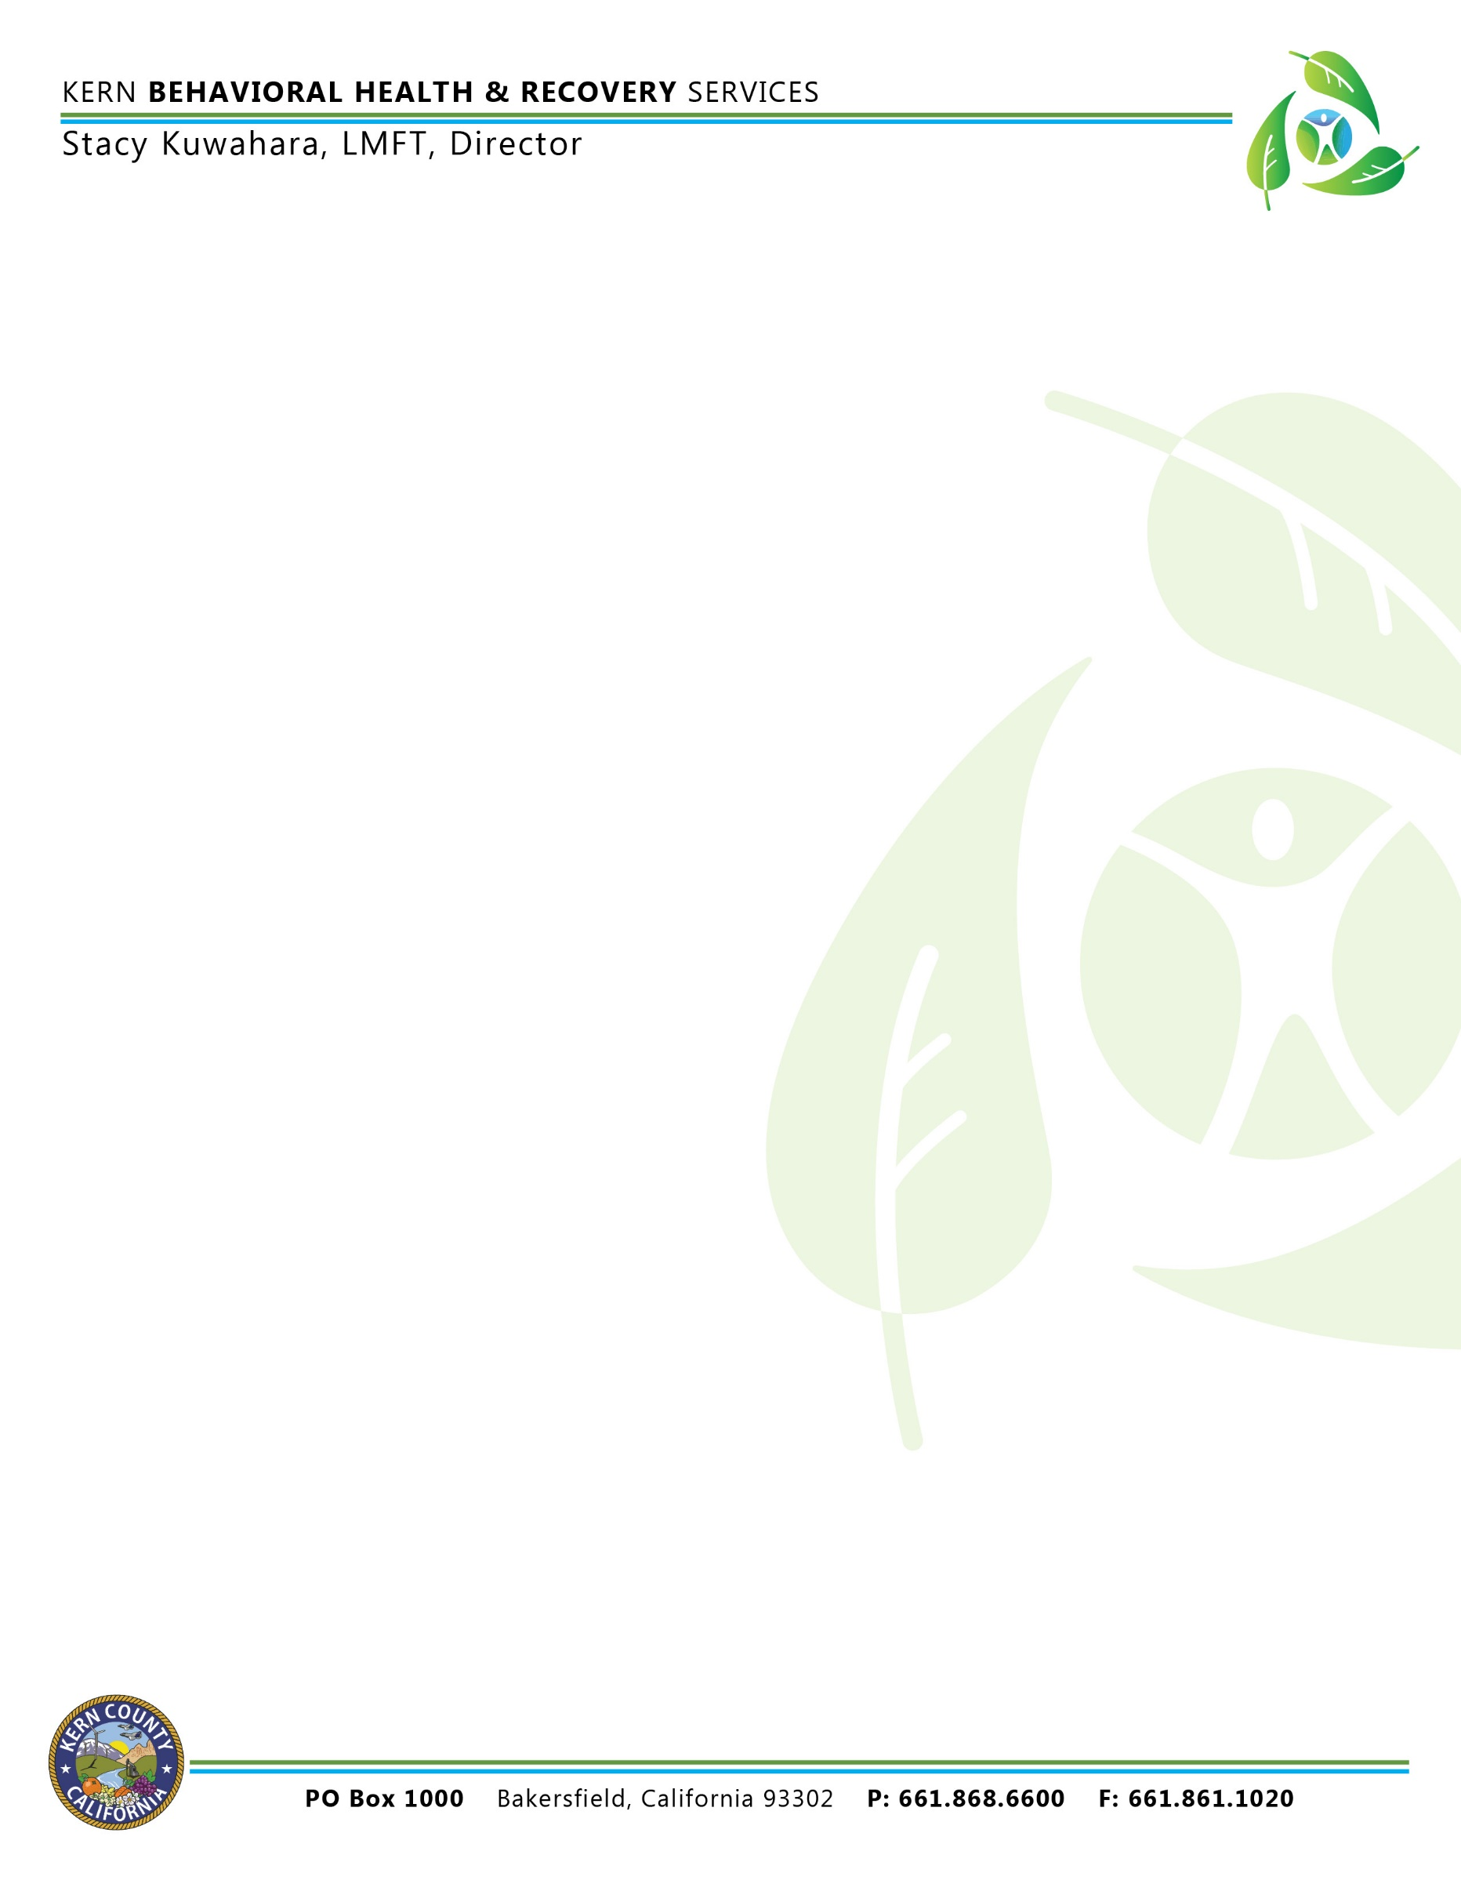
SUS DERECHOS DE AUDIENCIA
Usted tiene solamente 90 días para solicitar una audiencia. Los 90 días empiezan a partir de:
- El día posterior al cual se le dio personalmente el aviso de la decisión sobre la apelación del Plan de Salud Mental, o
- El día posterior a la fecha del sello postal del aviso de la decisión sobre la apelación del Plan de Salud Mental.
- Usted debe agotar el plan de salud mental del proceso de resolución de problemas antes de solicitar una Audiencia Justa del Estado.

Audiencias Estatales Aceleradas
Normalmente se tardan 90 días desde la fecha de su queja para tomar una decisión de audiencia. Si usted piensa que este este período de tiempo le puede causar serios problemas a su salud mental, incluyendo problemas con su habilidad de obtener, mantener o recuperar funciones importantes en su vida, puede pedir que le aceleren su audiencia estatal.

Para pedir que se acelere su audiencia, por favor márque la 1ͣ caja bajo COMO SOLICITAR UNA AUDIENCIA ESTATAL en la sección bajo SOLICITUD DE AUDIENCIA e incluya la razón por la cual pide que se acelere su audiencia.

Si su solicitud para acelerar su audiencia es aprobada, se le dará la decisión a su audiencia dentro de tres días laborables a partir de la fecha en que se haya recibido su solicitud por la División de Audiencias Estatales.

Para Mantener Sus Mismos Servicios Mientras Espera que le Concedan una Audiencia
- Usted debe solicitar una audiencia en un plazo de 10 días a partir de la fecha en que recibió esta notificación personalmente, o de su fecha de envió por correo, o antes de la fecha vigente del cambio, o después de cualquiera de estas opciones, la que suceda más tarde.

- Los servicios de salud mental de Medi-Cal permanecerán iguales hasta que la audiencia llegue a una decisión desfavorable para usted, que usted retire la solicitud de audiencia, o se venza el período de tiempo o los límites del servicio de sus servicios actuales, lo que ocurra primero.

Reglamentos Estatal Disponibles
Reglamentos estatales, incluso aquellos que cubren las audiencias estatales, están disponibles en la oficina local de asistencia social de su condado.

Cómo obtener ayuda
Usted puede obtener ayuda legal gratuita en su oficina local de asistencia legal o de otros grupos. Usted puede solicitar información acerca sus derechos sobre audiencias o asistencia legal gratuita la Unidad de Preguntas y Respuestas al Público (Public Inquiry and Response Unit, en Inglés):

Llame gratis al: 1-800-952-5253
Si tiene problemas auditivos o usa un aparato TDD, llame al: 1-800-952-8349

Representante Autorizado
Usted puede representarse a sí mismo(a) en la audiencia estatal. También puede ser representado por alguna amistad, abogado o alguien más que usted elija. Usted mismo(a) debe conseguir a su representante.

Notificación del Derecho de Prácticas Informativas (Sección 1798 y las que siguen, del Código Civil de California)

La información que se le pide anotar en este formulario se necesita para tramitar su petición para una audiencia. Es posible que el trámite se retrase si la información no está completa. La Unidad de Audiencias Estatales del Departamento de Servicios Sociales preparará un expediente para su caso. Usted tiene derecho a examinar la material que conforma el registro de la decisión y puede localizar este registro comunicándose con la Unidad de Preguntas y Respuestas al Público (el número de teléfono aparece anteriormente). Cualquier información que usted proporcione se podría compartir con el Plan de Salud Mental, el Departamentos de Salud de Servicios Humanos de los Estados Unidos (Autoridad: Sección 14100.2 del Código de Instituciones y Asistencia Social).

Cómo Solicitar Una Audiencia Estatal

La mejor manera para pedir una audiencia es llenando esta página. Haga una fotocopia del frente y del reverso para su información. Entonces, envíe esta página a:

State Hearings Division
California Department of Social Services
P.O. Box 944243, Mail Station 19-37 Sacramento, CA 94244-2430

Otra manera de solicitar la audiencia es llamando al 1-800-952-5253. Si usted tiene problemas auditivos y utiliza un aparato TDD, llame al 1-800-952-8349.

SOLICITUD PARA UNA AUDIENCIA

Estoy solicitando una Audiencia Estatal Imparcial debido a mi desacuerdo con una acción relacionada a Medi-Cal llevada a cabo por el Plan De Salud Mental del Condado Kern.

Márque aquí si desea que se acelere una audiencia e incluya la razón más abajo. Sí

Aquí está el motivo:

Marqué aquí y agregue una página si necesita más espacio. Sí

Mi Nombre: (con letra de molde)

Mi número de seguro social:

Mi dirección: (con letra del molde)

Mi número de teléfono:

Mi firma:

Fecha:

Necesito un intérprete sin costo para mí. Mi idioma o dialecto es:

Yo quiero que la persona indicada a continuación me represente en esta audiencia. Doy mi permiso para que esta persona vea mis expedientes y para que vaya a la audiencia por mí.

Nombre: Dirección:

Número de teléfono:

